Córdoba, Abril de 2011
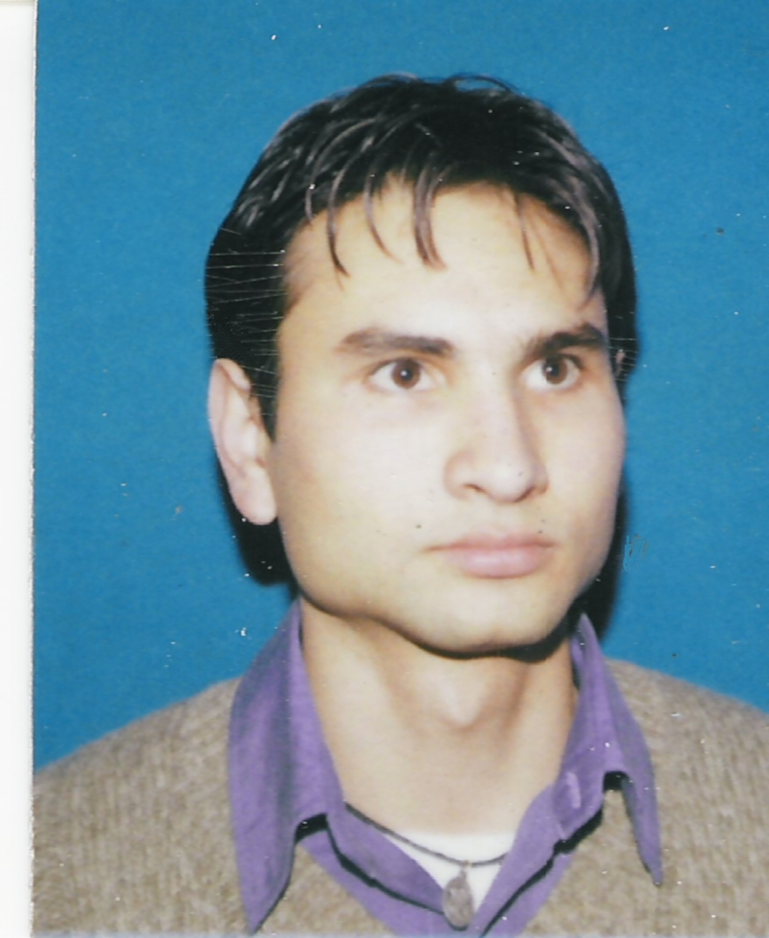

Curriculum Vitae

Datos Personales

- Nombre Completo: HERRAN, Martín Carlos
- Lugar y fecha de nacimiento: Córdoba, 18 de Octubre de 1982
- Estado civil: Soltero
- Domicilio: David Carreras 2291 (5008) Córdoba
- Teléfono: (0351) 4893870 - (0351) 153695198
- Correo Electrónico: martinh3@gmail.com

Formación Educativa
- Cursando 5º año Ingeniería en Sistemas en UTN Facultad Regional Córdoba.

- Egresado del IPEM Nº 247 Ing. Cassaffousth como Técnico de Nivel Medio en Electricidad – Electrónica orientación Comunicaciones

Formación en Idiomas:
- Certificado en Ingles, FCE de University of Cambridge.

- Curso de preparación para rendir FIRST Certificate (English Forum, 2009 – 2010).

- Aprobados 5 años de curso de idoneidad de Ingles en el Departamento Cultural de la Facultad de Lenguas UNC.

- Entrenamiento intensivo en Idioma Ingles en Language Center (4 horas diarias, Agosto – Septiembre de 2007).

Cursos Realizados:
- Entrenamientos internos Motorola: Métricas, Comunicación Efectiva, Revisiones Técnicas, Proceso de Desarrollo de Software, Metodologías Ágil, Estimaciones, Open Source Software, CMM, Six Sigma Foundations.

- Cursos de C++ interactivos (Skill Soft C++) realizados en Motorola.

- Entrenamiento intensivo en JAVA (JEE, Servlets, JSP, JSF, Struts, Hibernate, Ajax, XML, JSTL) en EDS, entrenamiento provisto por “Vanguardia”. Agosto – Septiembre de 2007

- Entrenamiento intensivo en .NET (ASP.Net + C#) en VATES (Junio 2007 – Duración 2 meses)

- Entrenamiento en EDS sobre Procesos de Desarrollo y CMMI (“Ciclo de Vida de un Sistema”, “Métricas de proyectos”, “Work Product Review”, “Decisión, análisis y resolución de proyectos”, “Defectos, elaboración y revisión de productos”, “revisión de proyectos,“verificación de baseline”, “Liderazgo” y “Supervisión”)

- Curso Completo de VB.Net en Laboratorio de Sistemas de la UTN Facultad Regional Córdoba.
- Curso Completo de Java nivel inicial en academia C-Unix
- Curso Completo de Técnicas Digitales y Microprocesadores en Laboratorio de Electrónica Digital de Ing. Prospero Herrera (Rivera Indarte 378).

Conocimientos:
- C++ c/Windows Mobile SDK y QT Framework
- .Net(C#, VB – Win Forms - ASP.Net)
- Java (JEE, Servlets, JSP, JSF, Struts, Hibernate, XML, Swing, EJB).
- HTML y JavaScript
- Manejo de consultas SQL
- Ingles General (conversación, lectocomprension y escritura) e Ingles Técnico
- Instalación y mantenimiento de Software y Hardware en general
- Electrónica orientada a la Técnicas Digitales
- Microprocesadores (Intel 8085)

Experiencia Laboral:

- Experiencia en Motorola como Software Engineer
(Septiembre 2008 – Actualidad)
- Desarrollador C++ en Juno Project (2010)
Trabajo como desarrollador C++ c/ Windows Mobile SDK en Cliente de Voz de Solución TEAM (Solución de Telefonía móvil sobre WLAN).
Lenguaje de Programación: C++
Plataformas: Windows Mobile 6.1 y 6.5
Actividades: Bug fixing y desarrollo de nuevas características y funcionalidades.

- Tester de Aplicaciones Móviles en JUNO Project (2009)
Proyecto relacionado a Telefonía Movió sobre WLAN. Trabajo como Tester de dispositivo móvil realizando análisis de requerimientos, creación y ejecución de Test Cases, recolección de métricas y mantenimiento de servidores.

- Desarrollador JAVA en NSM Project (2008 – 2009)
Network Service Manager, aplicación stand alone de control Wireless LANs (WLAN) Telephone Servers.

- Information Developer en EDS (Agosto 2007 – Septiembre 2008)
- Desarrollador de aplicaciones JAVA.
Integrando equipo “Software Factory” cuyo principal cliente es American Airlines.
- Desarrollo de nuevas funcionalidades para la aplicación “AACoRN” (American Airlines Customer Network) y “QikRes”, utilizando tecnologías JAVA, Swing, Ejb).
- Realización de ciertas tareas de CM como “Baseline Verification” y administración del repositorio de documentos.

- Trabajo Realizado en biodata sistemas (empresa de ingeniería audiologica).
Técnico Electrónico y soporte técnico informático desde agosto de 2004 hasta Julio de 2007.

Aptitud al Trabajo:
Persona con gran voluntad hacia el trabajo y con mucho interés de aprender cosas nuevas y de utilidad. Emprendedor y muy dispuesto a realizar trabajo en equipo. Es una persona positiva, proactiva y con muchos deseos de afrontar nuevos desafíos.

Córdoba, Abril de 2011

